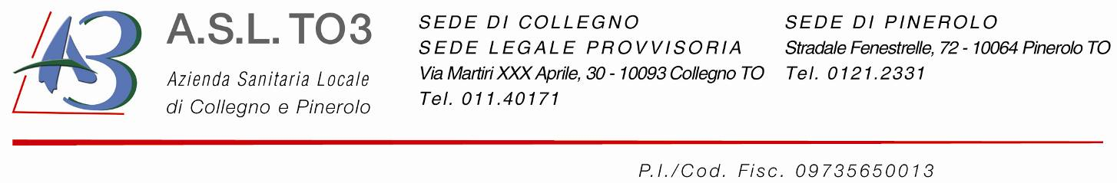COMUNICATO STAMPA

“ATTENTI ALLA SALUTE 2013”
22 SERATE PUBBLICHE DI COLLOQUIO FRA GLI SPECIALISTI DELL’ASL TO3 ED I CITTADINI

DUE LE NOVITA’ DELL’EDIZIONE 2013 :
1) -IL PROGRAMMA E’ ARTICOLATO SU DUE EDIZIONI LA PRIMA NEL PINEROLESE IN PRIMAVERA ( 11 SERATE) LA SECONDA NELL’AREA COLLEGNO-RIVOLI IN AUTUNNO ( 11 SERATE)
2) – LE SERATE NON SONO PIU’ SOLO CONCENTRATE NEI CENTRI MAGGIORI MA PIU’ ARTICOLATE SUL TERRITORIO.
DETERMINANTE LA COLLABORAZIONE ORGANIZZATIVA CON LE ASSOCIAZIONI DI VOLONTARIATO – L’IMPORTANZA DELL’INFORMAZIONE: IL 50% DELLA NOSTRA SALUTE E’ DETERMINATA NON DA FARMACI O CURE, MA DAI NOSTRI COMPORTAMENTI QUOTIDIANI

Anche quest’anno la Direzione dell’ASL ha voluto dar corso all’organizzazione di un programma di serate pubbliche di informazione sanitaria ; nell’anno 2012 alle 10 serate avevano partecipato circa 2.000 cittadino ma al di là di chi partecipa fisicamente, l’occasione delle serate consente all’azienda di far leggere ad oltre 10.000 persone gli opuscoli preparati dagli Specialisti contenenti i consigli e le informazioni su ogni patologia trattata compresa la loro pubblicazione sui siti aziendali. Migliorare l’informazione dei cittadini è importante, non solo perché si favorisce un consapevole ed appropriata fruizione dei servizi ma anche e soprattutto perché è provato che per oltre il 50% la salvaguardia della nostra salute è determinata da noi stessi, dai nostri comportamenti, dalle nostre abitudini alimentari e stile di vita quindi dalle informazioni di cui disponiamo.
L’apertura e la presentazione del programma avverrà sabato 13 aprile 2013 alle ore 16,00 ( Auditorium Baralis Via Marro 6 Pinerolo) con una rappresentazione teatrale “ Modelli, modelli…” che ripercorre in modo ironico i modelli corrispondenti a tutte le fasce di età della donna, rappresentazione organizzata da una delle istituzioni partner del programma stesso , il coordinamento donne dello SPI CGIL.

I temi sono stati prescelti con riferimento a patologie o problematiche di grande diffusione fra la popolazione con la condivisione da parte del Direttore dell’Area Integrata della Prevenzione Dr. Paolo Laurenti che, alternandosi con il Dr. Silvio Venuti Responsabile dell’Assistenza territoriale e gli specialisti presenti nelle varie serate saranno i conduttori Medico-scientifici delle serate stesse.
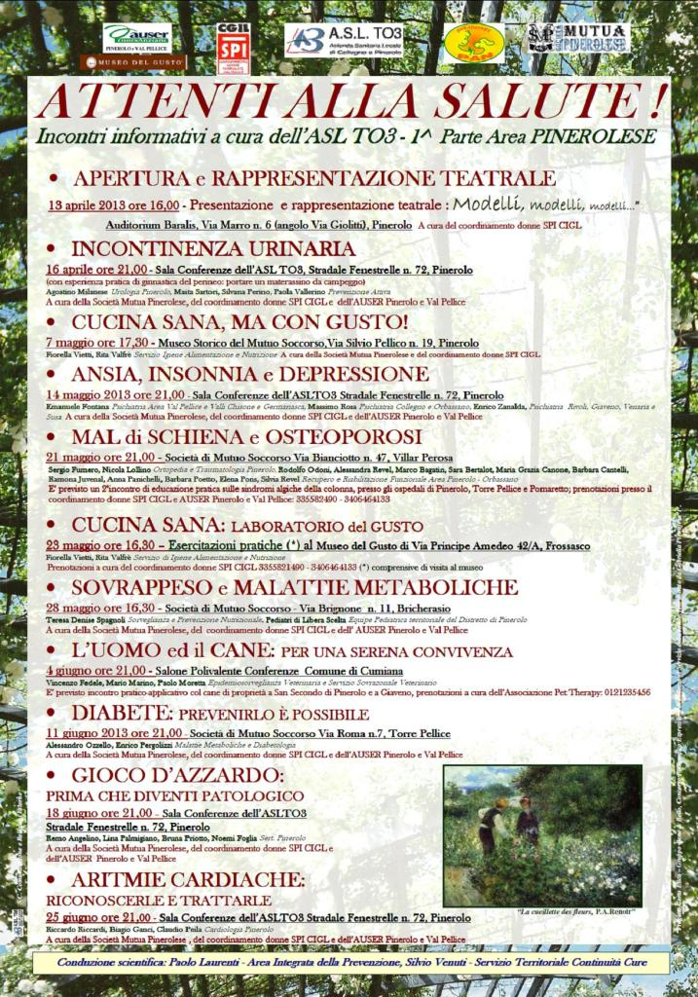
Per ogni serata è prevista una relazione di apertura a cura degli specialisti che operano presso gli Ospedali e presso i servizi ASL TO3 (effettuata anche con supporti illustrati in videoproiezione) nella quale vengono riportate tutte le informazioni e gli aggiornamenti sulla cura e sulla prevenzione delle singole patologie e viene al riguardo indicato che cosa si fa e dove presso l’ASL TO3 di Collegno-Pinerolo, successivamente è previsto ampio spazio alle domande dei partecipanti, tenuto conto che fra il pubblico saranno presenti anche Medici di famiglia ed Operatori sanitari, opportunamente invitati a tutte le serate.

La prima serata in programma, dopo la serata di apertura, riguarda l’Incontinenza urinaria ( 16 aprile 2013 ore 21 sala conferenze ASL TO3 – ex Cottolengo Pinerolo) un problema che , secondo l’Organizzazione mondiale della sanità coinvolge 200 milioni di persone nel mondo, con una percentuale di oltre il 27% medio dopo i 60 anni di età. Relatori gli Specialisti Agostino Milanese, Maita Sartori, Silvana Perino e Paola Vallerino di Prevenzione attiva.

Le Associazioni partner della prima parte del progetto che prende avvìo sabato sono la Società Mutua pinerolese, il coordinamento donne SPI CGIL, l’Associazione AUSER Pinerolo e Val pellice la FNP-CISL pensionati, la lega per la difesa del cane Val pellice e ENPA Vinovo, il rifugio di Cavour.

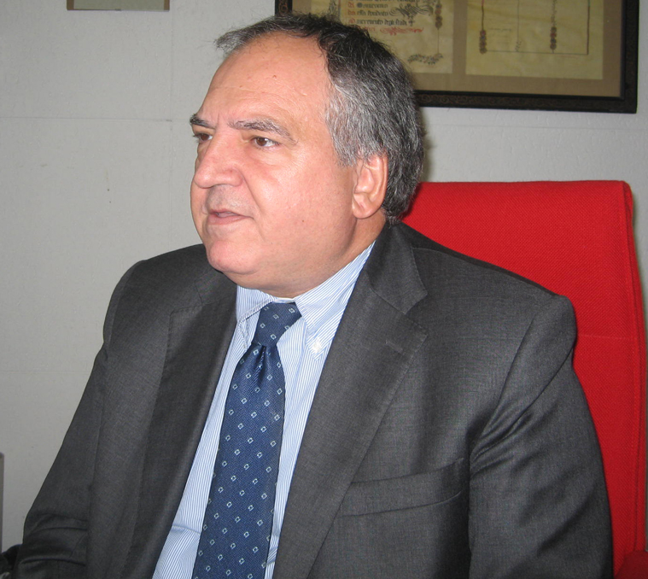
“Con queste serate informative, che fanno parte dei programmi di comunicazione ed educazione alla salute della nostra Azienda, ci proponiamo di instaurare un possibilità aggiuntiva di dialogo diretto con la popolazione interessata” sottolinea il Dr. Gaetano Cosenza Direttore Generale dell’ASL TO3 ( nella foto) “ rappresenta un ulteriore contributo per migliorare l’informazione sui servizi sollecitando nel contempo comportamenti preventivi finalizzati alla salvaguardare della salute”.
L’ingresso a tutte le serate informative che si terranno sempre alle ore 21,00 secondo il programma allegato è ovviamente gratuito ed il programma non rappresenta alcun onere per l’ASL grazie a sponsorizzazioni pubblicitarie.

Organizzazione a cura della S.C. Comunicazione e Relazioni esterne ASL TO3
INFO : Ufficio progetti - Tel. 0121 235060 sist.ascolto@asl10.piemonte.it

